Міністерство освіти і науки України
Національний технічний університет України «Київський політехнічний інститут імені Ігоря Сікорського»
Факультет інформатики та обчислювальної техніки

Кафедра інформатики та програмної інженерії

Звіт

з лабораторної роботи №3 з дисципліни
«Технології тестування (QA) вбудованих систем»

«ДОСЛІДЖЕННЯ ЗАСОБІВ МЕРЕЖНОГО РІВНЯ МОДЕЛІ OSI. СТАТИЧНЕ ТА ДИНАМІЧНЕ НАЛАШТУВАННЯ IP-АДРЕСАЦІЇ. ПРОТОКОЛ DHCP»
Варіант 0

Виконав: студент групи ІП-32 Гавриш Олександр Дмитрович

Перевірила: Міщенко Л.

Київ 2026

Лабораторна робота №3
Тема: Дослідження засобів мережного рівня моделі OSI. Статичне та динамічне налаштування IP-адресації. Протокол DHCP.
Мета: навчитися статично та динамічно (за протоколом DHCP) налаштовувати IP-адресацію, працювати з таблицями маршрутизації, використовувати утиліти ping, traceroute і Wireshark для діагностики мережі (network troubleshooting), налаштувати DHCP-сервер у файлі /etc/dhcp/dhcpd.conf та оформити тестову документацію: Test Plan, Test Case і Defect Report.
Репозиторій: https://github.com/MurMeowHash/qa-embedded-labs (папка lab3)
Завдання
1. Налаштувати статичну IP-адресу на клієнті та перевірити зв’язок утилітою ping.
2. Налаштувати маршрут за замовчуванням, переглянути таблицю маршрутизації та простежити маршрут до зовнішнього вузла утилітою traceroute.
3. Встановити та налаштувати DHCP-сервер isc-dhcp-server, отримати адресу на клієнті та проаналізувати обмін DORA у Wireshark, переглянути файл dhcpd.leases.
4. Скласти Test Plan і тест-кейси для перевірки DHCP-сервера.
5. Згідно з варіантом 0 внести помилку в dhcpd.conf (неправильно вказаний маршрутизатор мережі), показати її прояв і оформити Defect Report.
Теоретичні відомості
Мережний рівень моделі OSI відповідає за логічну адресацію (IP) та маршрутизацію пакетів між мережами. Вузол відправляє пакет напряму, якщо адреса призначення належить його підмережі, інакше – на шлюз за замовчуванням (default gateway), вказаний у таблиці маршрутизації. Утиліта ping (ICMP Echo) перевіряє досяжність вузла, traceroute показує проміжні маршрутизатори на шляху до нього.
IP-адресу можна задати статично (вручну) або динамічно за протоколом DHCP (RFC 2131). Отримання адреси складається з чотирьох повідомлень DORA: клієнт розсилає широкомовний DHCPDISCOVER, сервер пропонує адресу в DHCPOFFER, клієнт запитує її в DHCPREQUEST, сервер підтверджує оренду в DHCPACK. Разом з адресою сервер передає опції: маску (option 1), маршрутизатор (option 3), DNS-сервери (option 6), доменне ім’я (option 15) і час оренди (option 51). Видані адреси сервер isc-dhcp-server записує у файл /var/lib/dhcp/dhcpd.leases.
Налаштування тестового оточення
Роботу виконано за схемою для двох комп’ютерів у межах однієї віртуальної машини Ubuntu 24.04. Другий комп’ютер (PC2) змодельовано окремим мережевим простором імен pc2 з власним стеком IP, таблицею маршрутизації та ARP-кешем. PC1 і PC2 з’єднані віртуальним кабелем – парою інтерфейсів veth. PC1 виконує роль DHCP-сервера та маршрутизатора: пакети з мережі 192.168.1.0/24 пересилаються через NAT на інтерфейс enp0s3 і далі в Інтернет. Параметри оточення наведено в таблиці 1.
Таблиця 1 – Параметри тестового оточення
Параметр | Значення
Хост | Windows, Oracle VM VirtualBox, VM Ubuntu 24.04 (NAT), користувач murmurhash
PC1 – сервер і маршрутизатор | інтерфейс veth-srv, IP 192.168.1.1/24, MAC 2e:66:76:40:71:e1; вихід в Інтернет через enp0s3 10.0.2.15/24 (шлюз 10.0.2.2)
PC2 – клієнт | network namespace pc2, інтерфейс veth-pc2, MAC fe:e1:9a:95:bc:ba
Мережа | 192.168.1.0/24, пул DHCP 192.168.1.50–192.168.1.100
ПЗ | isc-dhcp-server 4.4.3, isc-dhcp-client 4.4.3, iproute2, iptables, traceroute, Wireshark 4.2.2

Встановлення пакетів і створення топології:
sudo apt-get install -y isc-dhcp-server isc-dhcp-client traceroute
sudo ip netns add pc2
sudo ip link add veth-srv type veth peer name veth-pc2
sudo ip link set veth-pc2 netns pc2
sudo ip addr add 192.168.1.1/24 dev veth-srv; sudo ip link set veth-srv up
sudo ip netns exec pc2 ip link set lo up
sudo ip netns exec pc2 ip link set veth-pc2 up
Виконання
Статичне налаштування IP-адреси. Клієнту PC2 вручну призначено адресу 192.168.1.5/24, після чого перевірено його конфігурацію, таблицю маршрутизації та зв’язок із PC1 (рисунок 1).
sudo ip netns exec pc2 ip addr add 192.168.1.5/24 dev veth-pc2
sudo ip netns exec pc2 ip -br a; sudo ip netns exec pc2 ip route
sudo ip netns exec pc2 ping -c 2 192.168.1.1
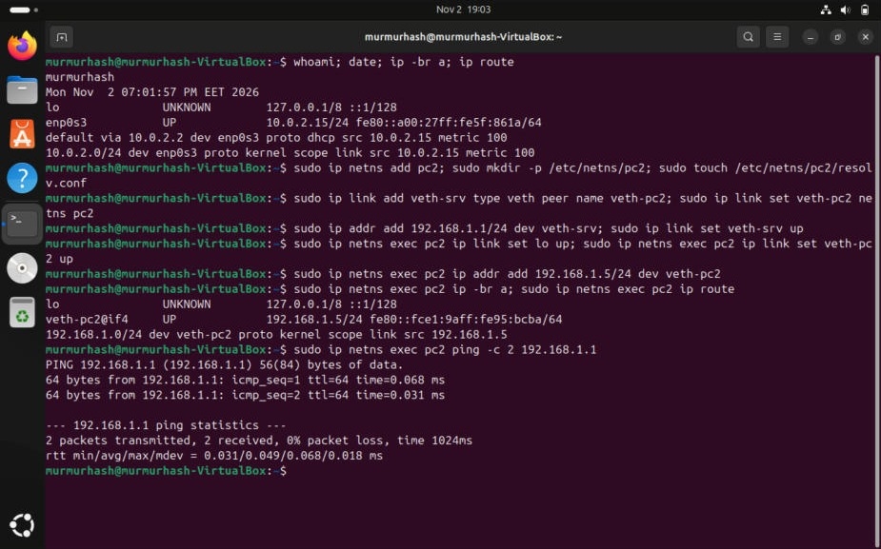
Рисунок 1 – Статична адреса 192.168.1.5/24 на PC2 та ping сервера 192.168.1.1
Таблиця маршрутизації PC2 містить лише маршрут до власної підмережі 192.168.1.0/24, який ядро додало автоматично. Ping 192.168.1.1 успішний (2/2, 0% втрат), тобто зв’язок у межах підмережі працює без шлюзу.
Маршрутизація і traceroute. На PC1 увімкнено пересилання пакетів і NAT, а на PC2 додано маршрут за замовчуванням через 192.168.1.1 (рисунок 2).
sudo sysctl -w net.ipv4.ip_forward=1
sudo iptables -t nat -A POSTROUTING -s 192.168.1.0/24 -o enp0s3 -j MASQUERADE
sudo ip netns exec pc2 ip route add default via 192.168.1.1
sudo ip netns exec pc2 traceroute -I -n -q 1 -w 1 -m 6 8.8.8.8
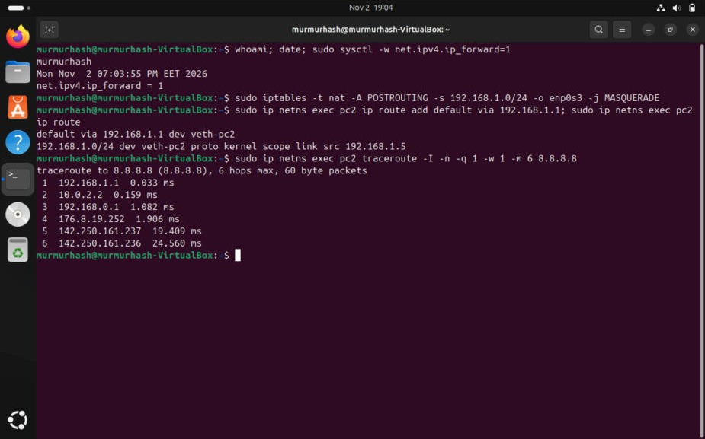
Рисунок 2 – Маршрут за замовчуванням на PC2 і traceroute до 8.8.8.8
Traceroute показує шлях пакета: перший хоп – PC1 (192.168.1.1), другий – шлюз NAT VirtualBox (10.0.2.2), третій – домашній роутер (192.168.0.1), далі – маршрутизатори провайдера. Отже, PC1 коректно виконує роль маршрутизатора мережі 192.168.1.0/24.
Налаштування DHCP-сервера. Статичну адресу з PC2 видалено. У файлі /etc/default/isc-dhcp-server вказано інтерфейс veth-srv, а файл /etc/dhcp/dhcpd.conf заповнено конфігурацією з методичних вказівок, адаптованою до мережі 192.168.1.0/24 (рисунок 3).
sudo ip netns exec pc2 ip addr flush dev veth-pc2
sudo sed -i 's/^INTERFACESv4=.*/INTERFACESv4="veth-srv"/' /etc/default/isc-dhcp-server
default-lease-time 600;
max-lease-time 7200;
authoritative;
option subnet-mask 255.255.255.0;
option broadcast-address 192.168.1.255;
option routers 192.168.1.1;
option domain-name-servers 8.8.8.8;
option domain-name "mydomain.example";
subnet 192.168.1.0 netmask 255.255.255.0 {
range 192.168.1.50 192.168.1.100;
}
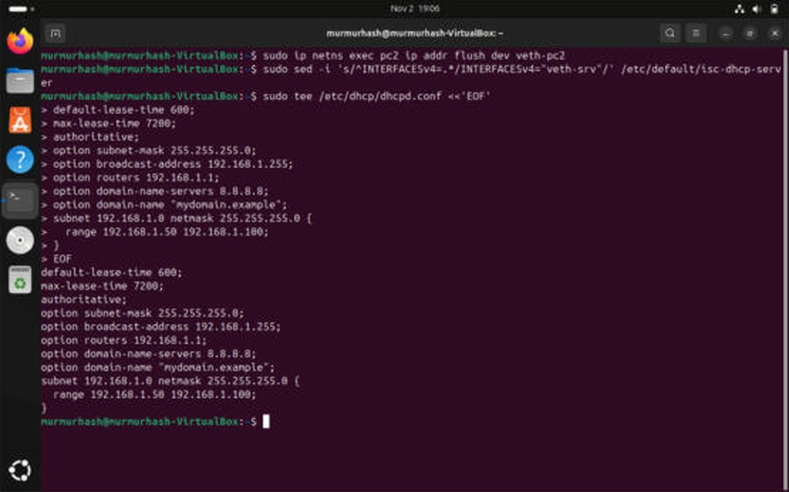
Рисунок 3 – Налаштування інтерфейсу сервера та вміст /etc/dhcp/dhcpd.conf
Параметр option routers задає маршрутизатор, який сервер повідомляє клієнтам. У цій топології маршрутизатором є PC1, тому вказано 192.168.1.1. Сервер перезапущено і перевірено його стан (рисунок 4).
sudo systemctl restart isc-dhcp-server
systemctl status isc-dhcp-server --no-pager -n 6
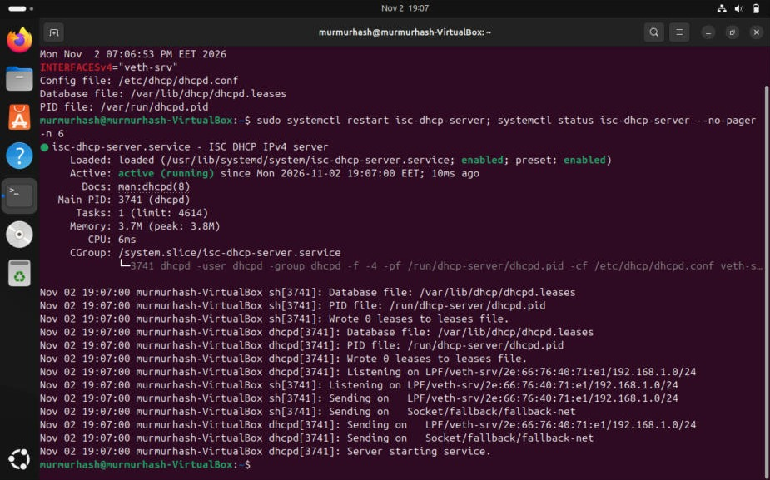
Рисунок 4 – Служба isc-dhcp-server активна і слухає інтерфейс veth-srv
Служба має стан active (running), у журналі видно рядок «Listening on LPF/veth-srv/2e:66:76:40:71:e1/192.168.1.0/24», тобто сервер обслуговує потрібну підмережу.
Отримання адреси клієнтом і аналіз DORA. На PC1 запущено Wireshark на інтерфейсі veth-srv з фільтром «dhcp or icmp», а на PC2 – DHCP-клієнт (рисунки 5, 6).
sg wireshark -c "wireshark -i veth-srv -k -Y 'dhcp or icmp'" &
sudo ip netns exec pc2 dhclient -v veth-pc2
sudo ip netns exec pc2 ip -br a; sudo ip netns exec pc2 ip route
sudo ip netns exec pc2 ping -c 2 8.8.8.8
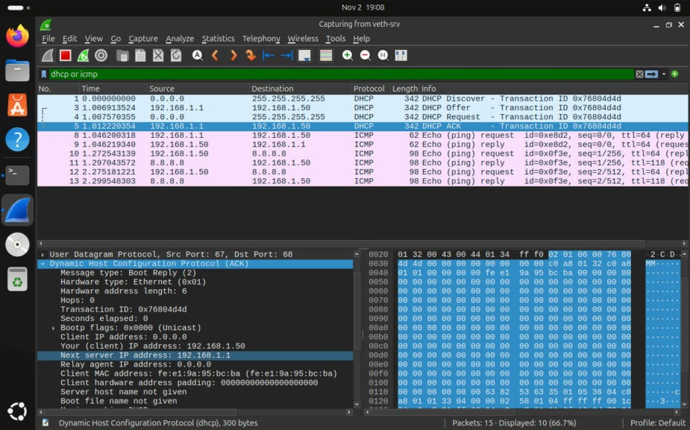
Рисунок 5 – Обмін DORA у Wireshark, деталі пакета DHCP ACK
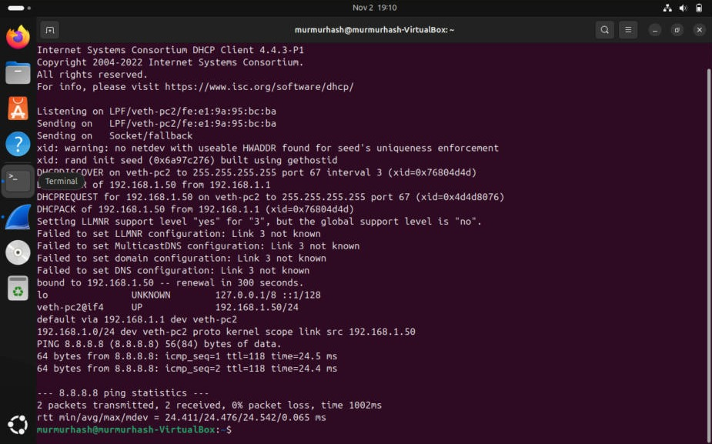
Рисунок 6 – Вивід dhclient, отримана адреса, маршрут за замовчуванням і ping 8.8.8.8
У Wireshark видно повну послідовність DORA з однаковим Transaction ID 0x76804d4d: кадр 1 – DHCP Discover від 0.0.0.0 на 255.255.255.255, кадр 3 – Offer від 192.168.1.1, кадр 4 – Request, кадр 5 – ACK. У ACK поле Your (client) IP address дорівнює 192.168.1.50 (перша адреса пулу), Client MAC address – fe:e1:9a:95:bc:ba. Клієнт отримав адресу 192.168.1.50/24 і маршрут «default via 192.168.1.1», ping 8.8.8.8 успішний.
Файл оренд. Вміст /var/lib/dhcp/dhcpd.leases показано на рисунку 7.
sudo tail -n 14 /var/lib/dhcp/dhcpd.leases
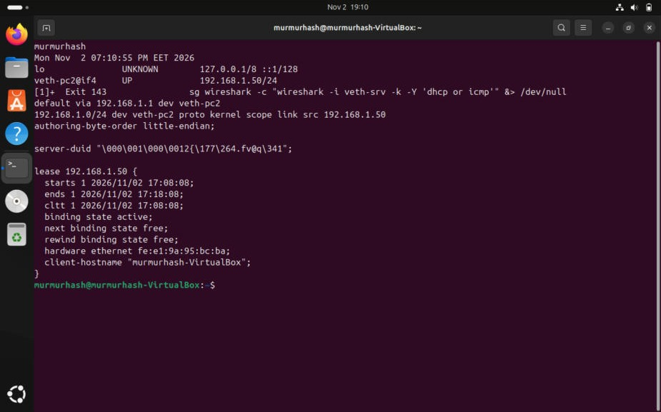
Рисунок 7 – Запис оренди адреси 192.168.1.50 у файлі dhcpd.leases
Сервер зберіг запис «lease 192.168.1.50» зі станом binding state active, MAC-адресою клієнта fe:e1:9a:95:bc:ba та часом початку й завершення оренди (у файлі час зберігається в UTC, тривалість 10 хвилин відповідає default-lease-time 600).
Test Plan
Таблиця 2 – Test Plan тестування DHCP-сервера
Розділ | Зміст
Ідентифікатор | TP-DHCP-01, версія 1.0, 02.11.2026, автор – Гавриш О. Д. (murmurhash)
Об’єкт тестування | DHCP-сервер isc-dhcp-server 4.4.3 з конфігурацією /etc/dhcp/dhcpd.conf для мережі 192.168.1.0/24
Що тестується | видача IP-адреси з пулу (DORA); параметри, що передаються клієнту: маска, маршрутизатор, DNS; облік оренд у dhcpd.leases; зв’язність клієнта всередині підмережі та за її межами
Що не тестується | DHCP relay, IPv6 (DHCPv6), відмовостійкість (failover), навантажувальне тестування
Підхід | ручне функціональне тестування за тест-кейсами; аналіз трафіку у Wireshark; позитивні сценарії та негативний сценарій з помилкою конфігурації (варіант 0)
Оточення | див. таблицю 1: PC1 (сервер і маршрутизатор) та PC2 (клієнт у network namespace), з’єднані парою veth
Критерії входу | сервер встановлено, інтерфейс veth-srv піднято з адресою 192.168.1.1/24, Wireshark має права захоплення
Критерії виходу | усі тест-кейси виконано; знайдені дефекти оформлено у Defect Report; після виправлення проведено повторне тестування
Ризики | помилки в dhcpd.conf (сервер не стартує або видає неправильні параметри); інший DHCP-сервер у тому ж сегменті; зміна адреси інтерфейсу сервера
Результати (deliverables) | Test Plan, тест-кейси TC-DHCP-01…03, Defect Report DR-DHCP-01, скриншоти, файл захоплення lab3_defect.pcapng

Тестова документація
Загальні поля для всіх тест-кейсів: Created by – murmurhash (MurMeowHash), Version – 1.0, Date – 02.11.2026, Setup – див. таблицю 1, сервер налаштовано згідно з наведеним вище dhcpd.conf.
Таблиця 3 – Тест-кейс TC-DHCP-01
Поле | Значення
ID | TC-DHCP-01
Summary | Видача IPv4-адреси клієнту DHCP-сервером за процедурою DORA
Description | Перевірка, що клієнт без IP-адреси отримує адресу з пулу 192.168.1.50–192.168.1.100 через обмін Discover, Offer, Request, ACK.
Priority | High
Preconditions | 1. Служба isc-dhcp-server у стані active (running) на veth-srv.  2. На veth-pc2 клієнта немає IPv4-адреси.  3. Wireshark захоплює на veth-srv з фільтром dhcp.
Requirements | RFC 2131, розділ 3.1; методичні вказівки, пункт 6.

Таблиця 4 – Кроки тест-кейсу TC-DHCP-01
№ | Step (команда / дія) | Expected result
1 | whoami; date | Виведено ім’я користувача і поточну дату
2 | sudo ip netns exec pc2 ip -br a | У veth-pc2 немає IPv4-адреси
3 | sudo ip netns exec pc2 dhclient -v veth-pc2 | У виводі DHCPDISCOVER, DHCPOFFER, DHCPREQUEST, DHCPACK і «bound to 192.168.1.x»
4 | Wireshark: переглянути DHCP-кадри | 4 кадри Discover, Offer, Request, ACK з однаковим Transaction ID; Discover і Request – від 0.0.0.0 на 255.255.255.255; Offer і ACK – від 192.168.1.1
5 | Wireshark: відкрити кадр ACK | Your (client) IP address з пулу 192.168.1.50–100, Client MAC – MAC veth-pc2
6 | sudo ip netns exec pc2 ip -br a | veth-pc2 має адресу з кроку 5 з маскою /24
 | Actual result: DORA з Transaction ID 0x76804d4d (кадри 1, 3, 4, 5), клієнт отримав 192.168.1.50/24, MAC fe:e1:9a:95:bc:ba. | Status: Passed. Attachments: рисунки 5, 6.

Таблиця 5 – Тест-кейс TC-DHCP-02
Поле | Значення
ID | TC-DHCP-02
Summary | Облік виданої адреси у файлі оренд dhcpd.leases
Description | Перевірка, що сервер записує видану адресу та MAC-адресу клієнта у файл оренд.
Priority | Medium
Preconditions | 1. Виконано TC-DHCP-01, клієнт має адресу 192.168.1.50.
Requirements | man dhcpd.leases(5); методичні вказівки, пункт 7.

Таблиця 6 – Кроки тест-кейсу TC-DHCP-02
№ | Step (команда / дія) | Expected result
1 | sudo tail -n 14 /var/lib/dhcp/dhcpd.leases | Є блок «lease 192.168.1.50 { … }»
2 | Перевірити поле binding state | binding state active
3 | Перевірити поле hardware ethernet | MAC-адреса клієнта fe:e1:9a:95:bc:ba
4 | Перевірити поля starts і ends | Різниця між ends і starts дорівнює default-lease-time (600 с)
 | Actual result: lease 192.168.1.50: starts 17:08:08, ends 17:18:08 (UTC), binding state active, hardware ethernet fe:e1:9a:95:bc:ba. | Status: Passed. Attachments: рисунок 7.

Таблиця 7 – Тест-кейс TC-DHCP-03
Поле | Значення
ID | TC-DHCP-03
Summary | Передача клієнту маршрутизатора мережі (option 3 Router) DHCP-сервером
Description | Перевірка, що клієнт отримує від сервера адресу дійсного маршрутизатора мережі 192.168.1.1 і може зв’язатися з вузлами за межами підмережі.
Priority | High
Preconditions | 1. Служба isc-dhcp-server запущена з поточною конфігурацією.  2. На PC1 увімкнено ip_forward і NAT.  3. Клієнт звільнив попередню оренду (dhclient -r).
Requirements | RFC 2132, розділ 3.5 (Router Option); вимога: клієнти мережі 192.168.1.0/24 мають доступ до зовнішніх мереж через 192.168.1.1.

Таблиця 8 – Кроки тест-кейсу TC-DHCP-03
№ | Step (команда / дія) | Expected result
1 | grep routers /etc/dhcp/dhcpd.conf | option routers 192.168.1.1;
2 | sudo ip netns exec pc2 dhclient -v veth-pc2 | Клієнт отримав адресу (bound to 192.168.1.x)
3 | Wireshark: кадр ACK, Option (3) Router | Router: 192.168.1.1
4 | sudo ip netns exec pc2 ip route | default via 192.168.1.1 dev veth-pc2
5 | sudo ip netns exec pc2 ping -c 2 192.168.1.1 | 2 received, 0% packet loss
6 | sudo ip netns exec pc2 ping -c 3 8.8.8.8 | 3 received, 0% packet loss
 | Actual result: з конфігурацією за варіантом 0 (option routers 192.168.1.254) клієнт отримав «default via 192.168.1.254», ping 8.8.8.8 – Destination Host Unreachable, 100% втрат – створено DR-DHCP-01. Після виправлення конфігурації повторне виконання пройшло: default via 192.168.1.1, ping 8.8.8.8 – 3/3. | Status: Failed (1-й прогін), Passed (повторне тестування). Attachments: рисунки 8–10, lab3_defect.pcapng.

Відтворення дефекту (варіант 0)
Згідно з варіантом 0 у файлі dhcpd.conf неправильно вказано маршрутизатор мережі: замість адреси PC1 (192.168.1.1) вказано 192.168.1.254 – адресу, яка належить підмережі, але не зайнята жодним вузлом. Клієнт звільнив оренду і повторно запросив адресу при активному захопленні трафіку (рисунок 8).
sudo sed -i 's/option routers 192.168.1.1;/option routers 192.168.1.254;/' /etc/dhcp/dhcpd.conf
sudo systemctl restart isc-dhcp-server
sudo ip netns exec pc2 dhclient -r veth-pc2
sg wireshark -c "wireshark -i veth-srv -k -w ~/lab3_defect.pcapng -Y 'dhcp or icmp or arp'" &
whoami; date; grep routers /etc/dhcp/dhcpd.conf
sudo ip netns exec pc2 dhclient -v veth-pc2 2>&1 | grep -E 'DHCP|bound'
sudo ip netns exec pc2 ip route
sudo ip netns exec pc2 ping -c 2 192.168.1.1
sudo ip netns exec pc2 ping -c 3 8.8.8.8
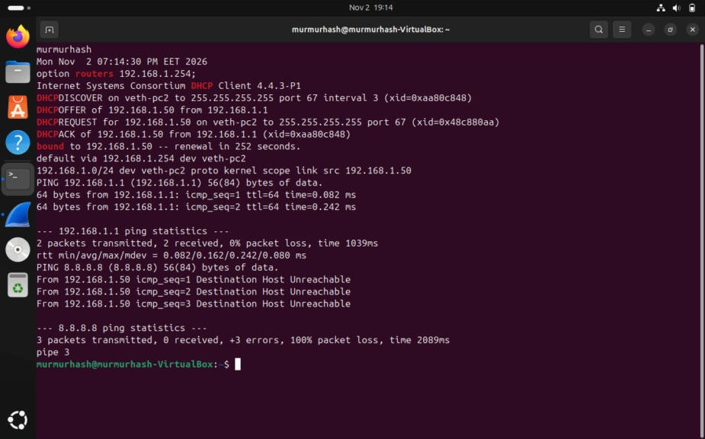
Рисунок 8 – Прояв дефекту: маршрут через 192.168.1.254, зовнішній вузол недосяжний
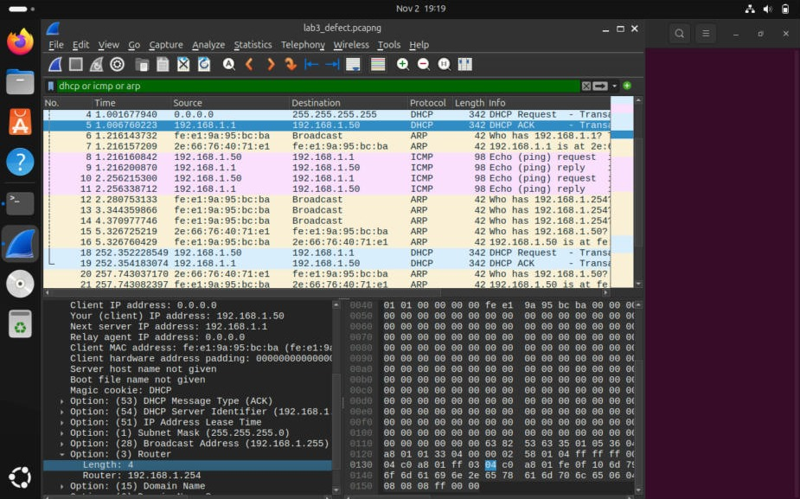
Рисунок 9 – Option (3) Router: 192.168.1.254 у DHCP ACK та ARP-запити до 192.168.1.254 без відповіді
Сервер працює і видає адресу 192.168.1.50, тому сама процедура DORA проходить успішно і помилка не помітна на етапі отримання адреси. Однак у DHCP ACK (кадр 5) опція Router містить 192.168.1.254, і клієнт встановлює «default via 192.168.1.254». Вузли своєї підмережі доступні (ping 192.168.1.1 – 0% втрат), але при спробі зв’язатися з 8.8.8.8 клієнт шукає MAC-адресу шлюзу: у кадрах 12–14 видно ARP-запити «Who has 192.168.1.254? Tell 192.168.1.50», на які ніхто не відповідає. Тому ping 8.8.8.8 завершується повідомленням «Destination Host Unreachable» і 100% втрат.
Defect Report
Таблиця 9 – Defect Report DR-DHCP-01
Поле | Значення
ID | DR-DHCP-01
Summary | DHCP-сервер передає клієнтам неіснуючий маршрутизатор 192.168.1.254 замість 192.168.1.1, через що клієнти не мають доступу за межі підмережі
Project / Component | QA Embedded ЛР3 / DHCP-сервер isc-dhcp-server, файл /etc/dhcp/dhcpd.conf
Version / Build | isc-dhcp-server 4.4.3-P1, конфігурація від 02.11.2026
Environment | VM Ubuntu 24.04 (VirtualBox); сервер PC1 – veth-srv 192.168.1.1/24 з NAT в Інтернет; клієнт PC2 – namespace pc2, veth-pc2, MAC fe:e1:9a:95:bc:ba
Reported by / Date | murmurhash (Гавриш О. Д.), 02.11.2026 19:14
Assigned to | адміністратор DHCP-сервера
Severity | Critical – усі клієнти DHCP втрачають доступ до зовнішніх мереж, обхідного шляху для звичайного користувача немає
Priority | High
Reproducibility | Always – відтворюється при кожному отриманні оренди з поточною конфігурацією
Preconditions | Сервер запущено з поточною конфігурацією; на PC1 увімкнено ip_forward і NAT; клієнт без IP-адреси
Steps to reproduce | 1. На PC2 виконати sudo ip netns exec pc2 dhclient -v veth-pc2.  2. Виконати sudo ip netns exec pc2 ip route.  3. Виконати sudo ip netns exec pc2 ping -c 3 8.8.8.8.  4. У Wireshark на veth-srv відкрити кадр DHCP ACK, розділ Option (3) Router.
Expected result | Клієнт отримує маршрутизатор 192.168.1.1 (адреса PC1): у таблиці маршрутизації default via 192.168.1.1; ping 8.8.8.8 успішний; в ACK Router = 192.168.1.1
Actual result | Клієнт отримав адресу 192.168.1.50, але маршрут «default via 192.168.1.254»; ping 8.8.8.8: «From 192.168.1.50 Destination Host Unreachable», 3 transmitted, 0 received, 100% packet loss; в ACK Router = 192.168.1.254; ARP-запити «Who has 192.168.1.254?» залишаються без відповіді. Зв’язок у межах підмережі є (ping 192.168.1.1 – 0% втрат)
Root cause | У /etc/dhcp/dhcpd.conf вказано option routers 192.168.1.254; – адреса, що не належить жодному вузлу мережі
Suggested fix | Змінити рядок на option routers 192.168.1.1; і перезапустити службу (sudo systemctl restart isc-dhcp-server)
Attachments | рисунки 8, 9; lab3_defect.pcapng (кадри 1–5 – DORA, 12–14 – ARP без відповіді)
Status | Fixed → Verified (повторне тестування TC-DHCP-03 пройдено, рисунок 10)

Виправлення та повторне тестування
У файлі конфігурації повернуто правильний маршрутизатор, службу перезапущено, клієнт звільнив і повторно отримав оренду (рисунок 10).
sudo sed -i 's/option routers 192.168.1.254;/option routers 192.168.1.1;/' /etc/dhcp/dhcpd.conf
sudo systemctl restart isc-dhcp-server; grep routers /etc/dhcp/dhcpd.conf
sudo ip netns exec pc2 dhclient -r veth-pc2; sudo ip netns exec pc2 dhclient veth-pc2
sudo ip netns exec pc2 ip route; sudo ip netns exec pc2 ping -c 3 8.8.8.8
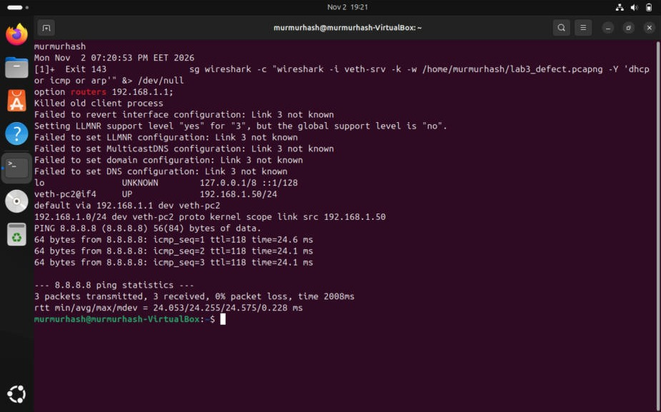
Рисунок 10 – Повторне тестування після виправлення: default via 192.168.1.1, ping 8.8.8.8 успішний
Після виправлення клієнт отримав маршрут «default via 192.168.1.1», ping 8.8.8.8 – 3 transmitted, 3 received, 0% packet loss. Дефект DR-DHCP-01 закрито. Наприкінці стенд розібрано: видалено namespace pc2 і пару veth, правило NAT, службу isc-dhcp-server зупинено.
sudo ip netns del pc2; sudo ip link del veth-srv
sudo iptables -t nat -D POSTROUTING -s 192.168.1.0/24 -o enp0s3 -j MASQUERADE
sudo systemctl stop isc-dhcp-server
Висновки
У ході лабораторної роботи налаштовано тестове оточення з двох вузлів: сервера-маршрутизатора PC1 і клієнта PC2 в окремому мережевому просторі імен, з’єднаних парою veth. На статичній адресі 192.168.1.5/24 перевірено зв’язок у межах підмережі, а після додавання маршруту за замовчуванням і NAT утиліта traceroute показала повний шлях пакета від клієнта через PC1, шлюз VirtualBox і домашній роутер до 8.8.8.8.
Налаштовано DHCP-сервер isc-dhcp-server. У Wireshark проаналізовано обмін DORA (Discover, Offer, Request, ACK) з однаковим Transaction ID; клієнт отримав першу адресу пулу 192.168.1.50, а сервер зберіг запис оренди з MAC-адресою клієнта у dhcpd.leases. Тест-кейси TC-DHCP-01 і TC-DHCP-02 пройдено.
Для варіанта 0 відтворено дефект конфігурації – неправильно вказаний маршрутизатор мережі. Такий дефект особливо небезпечний тим, що сервер працює, адреса видається і локальна мережа доступна, тому проблема проявляється лише при зверненні до зовнішніх вузлів. Причину вдалося точно локалізувати завдяки поєднанню ip route, ping і аналізу опції Router у DHCP ACK та ARP-запитів без відповіді у Wireshark. Дефект оформлено у Defect Report DR-DHCP-01, після виправлення конфігурації повторне тестування TC-DHCP-03 пройдено успішно.

